МИНИСТЕРСТВО ОБРАЗОВАНИЯ И НАУКИ РФ

Федеральное государственное автономное

образовательное учреждение высшего образования

«Национальный исследовательский университет ИТМО»

**Факультет программной инженерии и компьютерной техники**

**Учебно-исследовательская работа No2**

по дисциплине

“Моделирование”

“ИССЛЕДОВАНИЕ СИСТЕМ МАССОВОГО ОБСЛУЖИВАНИЯ НА МАРКОВСКИХ МОДЕЛЯХ”

Вариант No 74/13/33

Студенты:

Гуменник Петр Олегович

Кенжаев Рахимджон Ермахмадович

Группа P3333

Преподаватель:

Алиев Тауфик Измайлович

Санкт-Петербург, 2023

## **Цель работы:**

Изучение метода марковских случайных процессов и его применение для

исследования простейших моделей - систем массового обслуживания (СМО) с

однородным потоком заявок.

## 

## **Постановка задачи и исходные данные:**

Параметры структурной и функциональной организации исследуемых систем:

| **СИСТЕМА_1** | | **СИСТЕМА_2** | |
| --- | --- | --- | --- |
| **П** | **ЕН** | **П** | **ЕН** |
| **2** | **6** | **2(E3)** | **3** |

Параметры загрузки:

| Интенс. потока | Ср.длит. обсл. | Вероятность занятия прибора | | |
| --- | --- | --- | --- | --- |
| λ, 1/с | b, c | П1 | П2 | П3 |
| 0.8 | 4 | 0.3 | 0.6 | 0.1 |

## **Описание исследуемой системы:**

Система 1:

● Система содержит 2 обслуживающих прибора

● Поток поступающих в систему заявок однородный

● Длительность обслуживания заявок в приборе – величина случайная

● Система имеет общий накопитель емкостью - 6 мест.

● Поступающие в систему заявки образуют простейший поток с интенсивностью

λ .

● Длительность обслуживания заявок в приборе распределена по

экспоненциальному закону с интенсивностью μ = 1/ b , где b – средняя

длительность обслуживания.

● Дисциплина буферизации – с потерями: заявка, поступившая в систему и

заставшая накопитель заполненным, теряется.

● Дисциплина обслуживания – в порядке поступления по правилу «первым

пришел – первым обслужен» (FIFO).

● Заявка, поступившая в систему, с заданной вероятностью занятия прибора

направляется к соответствующему прибору и ставится в очередь, либо

теряется, если накопитель заполнен или отсутствует

Система 2:

● Система содержит 2 обслуживающих прибора

● Поток поступающих в систему заявок однородный

● Длительность обслуживания заявок в приборе – величина случайная

● Система имеет общий накопитель емкостью - 3 места.

● Поступающие в систему заявки образуют простейший поток с интенсивностью

λ .

● Длительность обслуживания заявок в первом приборе распределена по

экспоненциальному закону с интенсивностью μ = 1/ b , где b – средняя

длительность обслуживания, во втором приборе по закону Эрланга 3-го порядка.

● Дисциплина буферизации – с потерями: заявка, поступившая в систему и

заставшая накопитель заполненным, теряется.

● Дисциплина обслуживания – в порядке поступления по правилу «первым

пришел – первым обслужен» (FIFO).

● Заявка, поступившая в систему, с заданной вероятностью занятия прибора

направляется к соответствующему прибору и ставится в очередь, либо

теряется, если накопитель заполнен или отсутствует.

## **Перечень состояний марковского процесса для исследуемой системы:**

### **Результаты работы:**

Размеченный граф переходов марковского процесса



Рисунок 1 Размеченный граф переходов для системы 1

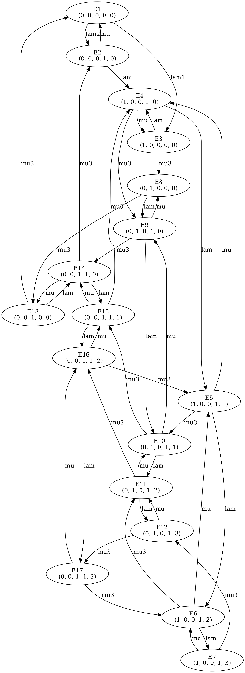

Рисунок 2 Размеченный граф переходов системы 2.

Матрица интенсивностей переходов

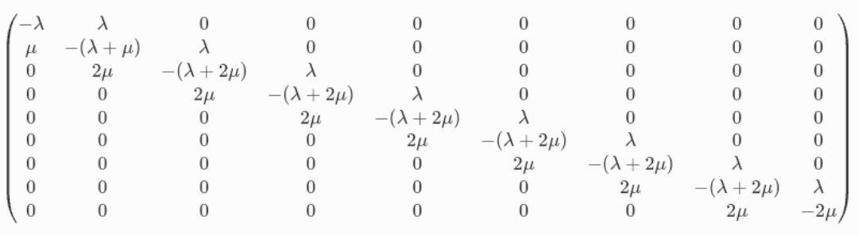

Рисунок 3. Матрица интенсивностей переходов системы 1.

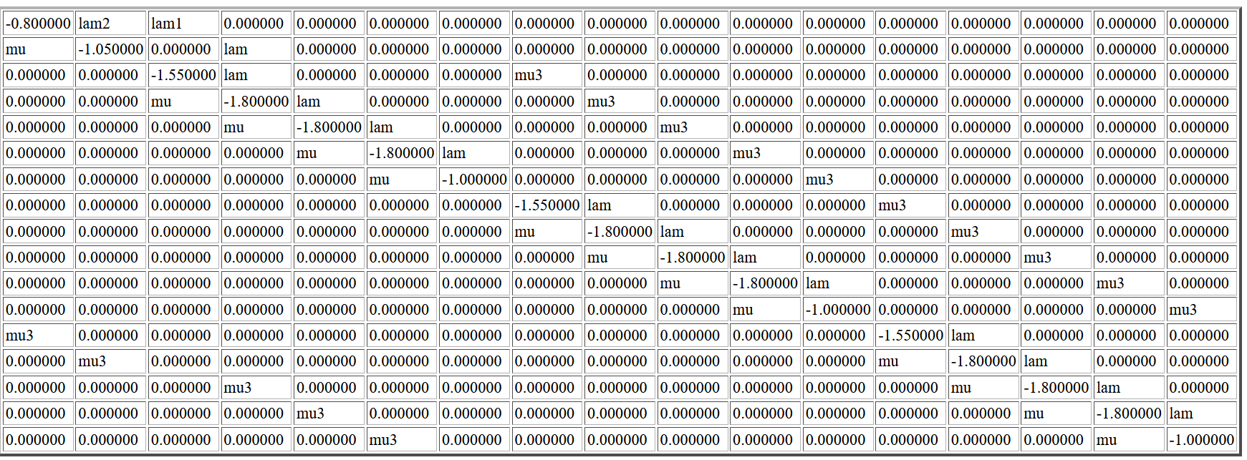

Рисунок 4. Матрица интенсивностей переходов системы 2.

Значения стационарных вероятностей

| Номер состояния | Система 1 | | Система 2 | |
| --- | --- | --- | --- | --- |
| Обозн | Вер-ть | Обозн | Вер-ть |
| 0 | E1 | 0.0044 | E1 | 0.0144 |
| 1 | E2 | 0.0142 | E2 | 0.0229 |
| 2 | E3 | 0.0228 | E3 | 0.0089 |
| 3 | E4 | 0.0365 | E4 | 0.0413 |
| 4 | E5 | 0.0583 | E5 | 0.0674 |
| 5 | E6 | 0.0933 | E6 | 0.1129 |
| 6 | E7 | 0.1493 | E7 | 0.0903 |
| 7 | E8 | 0.2389 | E8 | 0.0089 |
| 8 | E9 | 0.3822 | E9 | 0.0286 |
| 9 |  |  | E10 | 0.0533 |
| 10 |  |  | E11 | 0.0902 |
| 11 |  |  | E12 | 0.1399 |
| 12 |  |  | E13 | 0.0078 |
| 13 |  |  | E14 | 0.0213 |
| 14 |  |  | E15 | 0.0428 |
| 15 |  |  | E16 | 0.0801 |
| 16 |  |  | E17 | 0.1690 |

Формулы, используемые для расчета характеристик системы и значения

характеристик системы.

| Хар-ка | Прибор | Расчетная формула | СИСТ.1 | СИСТ.2 |
| --- | --- | --- | --- | --- |
| Нагрузка | П1 |  | 1.6 | 0.96 |
| П2 |  | 1.6 | 2.24 |
| Сумм. |  | 3.2 | 3.2 |
| Загрузка | П1 |  | 0.9884 | 0.9627 |
| П2 |  | 0.9884 | 0.96 |
| Сумм. |  | 0.9884 | 0.9613500 |
| Длина очереди | П1 |  | 4.517899 | 1.9275 |
| П2 |  | 4.517899 | 1.9275 |
| Сумм. |  | 4.517899 | 1.9275 |
| Число заявок | П1 |  | 6.4947 | 3.85020 |
| П2 |  | 6.4947 | 3.85020 |
| Сумм. |  | 6.4947 | 3.85020 |
| Время ожидания | П1 |  | 9.14110 | 4.010278 |
| П2 |  | 9.14110 | 4.010278 |
| Сумм. |  | 9.14110 | 4.010278 |
| Время пребывания | П1 |  | 13.14078180 | 8.0105692 |
| П2 |  | 13.14078180 | 8.0105692 |
| Сумм. |  | 13.14078180 | 8.0105692 |
| Вероятность потери | П1 |  | 0.3822 | 0.3992 |
| П2 |  | 0.3822 | 0.3992 |
| Сумм. |  | 0.3822 | 0.3992 |
| Интенсивность  обслуженных заявок  (Производительность) | П1 |  | 0.49424 | 0.48064 |
| П2 |  | 0.49424 | 0.48064 |
| Сумм. |  | 0.49424 | 0.48064 |
| Коэффициент простоя | П1 |  | 0.0115 | 0.0373 |
| П2 |  | 0.0115 | 0.04 |
| Сумм. |  | 0.0115 | 0.0773 |
| Интенсивность потока потерянных заявок | П1 |  | 0.30576 | 0.31936 |
| П2 |  | 0.30576 | 0.31936 |
| Сумм. |  | 0.30576 | 0.31936 |

## Результаты (графики и выводы) сравнительного анализа характеристик функционирования исследуемых систем

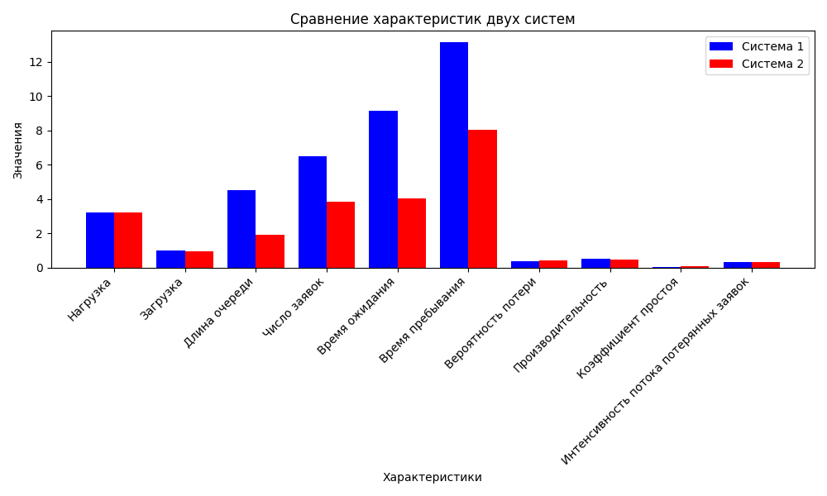

Рисунок 7. Сравнение характеристик систем

Сравнительный анализ характеристик двух систем:

1. Нагрузка:

Система 1: 3.2

Система 2: 3.2

Анализ: Нагрузка одинакова для обеих систем, так как интенсивность входящего потока приборов равны.

2. Загрузка:

Система 1: 0.9884

Система 2: 0.96135

Анализ: Загрузка в системе 1 выше, что означает её большую загруженность и склонность к образованию очередей. Система 2 менее загружена благодаря сбалансированной обработке заявок, в том числе Эрланговским прибором.

3. Длина очереди:

Система 1: 4.517899

Система 2: 1.9275

Анализ: Очередь в системе 2 значительно короче благодаря меньшему размеру накопителя.

4. Число заявок:

Система 1: 6.4947

Система 2: 3.85020

Анализ: В системе 2 в среднем меньше заявок в обработке и очереди, что делает её более эффективной для обработки входящих заявок.

5. Время ожидания:

Система 1: 9.1411 сек

Система 2: 4.010278 сек

Анализ: Система 2 обрабатывает заявки почти в два раза быстрее за счёт меньшего накопителя.

6. Время пребывания:

Система 1: 13.1407818 сек

Система 2: 8.0105692 сек

Анализ: Время пребывания в системе 2 значительно меньше, что подтверждает её преимущество в обеспечении скорости обслуживания.

7. Вероятность потери:

Система 1: 0.3822

Система 2: 0.3992

Анализ: Система 2 имеет чуть большую вероятность потери заявок из-за меньшего накопителя, но разница не критична.

8. Производительность:

Система 1: 0.49424

Система 2: 0.48064

Анализ: Система 1 обрабатывает немного больше заявок в секунду, но разница минимальна.

9. Коэффициент простоя:

Система 1: 0.0115

Система 2: 0.0773

Анализ: Система 1 практически не простаивает, что связано с её полной загрузкой. Однако это приводит к большим очередям.

10. Интенсивность потока потерянных заявок:

Система 1: 0.30576

Система 2: 0.31936

Анализ: Разница в интенсивности потерь минимальна и компенсируется преимуществами системы 2 в скорости обработки.

**Вывод:**

Критерий: Минимальное время пребывания заявок.

Система 2 демонстрирует лучшее время пребывания (8.01057 сек против 13.14078 сек у системы 1), благодаря меньшему накопителю и Эрланговскому прибору.

Обоснование выбора:

Система 2 более эффективна за счёт:

1. Меньшего времени ожидания и пребывания заявок.
2. Баланса нагрузки между приборами, включая Эрланговский прибор, который обрабатывает заявки по стадиям, не увеличивая общее время обработки.
3. Более короткой очереди, что снижает общую задержку заявок.